Les lémuriens

1. Généralités (www.wikipedia.fr et www.dinosoria.com/lemurien.htm ) 1

1.1. Caractéristiques 1

1.2. Classification 2

1.3. Mode de vie 2

1.3.1. Habitat 2

1.3.2. Alimentation 2

1.3.3. Vie sociale des lémuriens 3

1.3.4. La reproduction des lémuriens 3

2. Le lémurien : un primate pas si bête (le journal du CNRS n°179 – décembre 2004) 4

# Généralités ([www.wikipedia.fr](http://www.wikipedia.fr) et [www.dinosoria.com/lemurien.htm](http://www.dinosoria.com/lemurien.htm) )

On regroupe communément sous la dénomination de « lémuriens » tous les prosimiens de l'île de Madagascar afin de les différencier des autres prosimiens (loris, galagos et tarsiers). Quant au nom de «lémur», il correspond à un genre de la classification, celui des makis, forme sans doute la plus représentative des lémuriens.

Leur nom vient des Lémures (spectres malfaisants issus des croyances de l'antiquité romaine), car ils sont si farouches et peu visibles qu'ils ont fait penser à des fantômes.

## Caractéristiques

Les femelles n'ont qu'une paire de mamelles pectorales sauf chez les *Varecia*.

Les lémuriens présentent des caractéristiques adaptées à la vie arboricole :

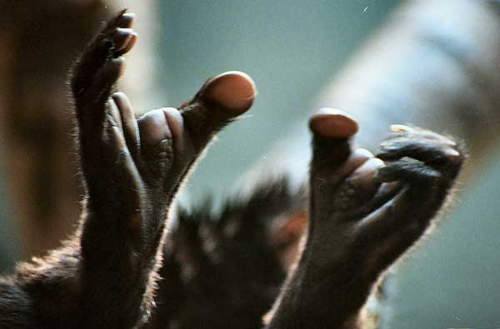

Figure - Les mains d'un lémurien

Les mains des lémuriens sont proches de celles de l'homme. Tout comme les pieds elles comportent cinq doigts très minces ; le pouce opposable forme une pince leur permet d'agripper fermement les branches (Figure 1). Les doigts sont élargis à leur extrémité et munis d'ongles, sauf le deuxième, qui possède une griffe leur permettant de gratter leur fourrure ou celle de leurs congénères.

Les yeux (Figure 2) se sont agrandis et déplacés vers l'avant, offrant une vision binoculaire permettant la perception du relief, donc une meilleure estimation des distances lors des sauts de branche en branche.

Réduction de l'odorat, devenu moins essentiel, et qui se manifeste par un raccourcissement du museau au cours de l'évolution. La réduction des lobes olfactifs, du fait de la moindre importance de l'odorat, a également libéré de la place pour l'expansion du cortex cérébral, siège des capacités intellectuelles.

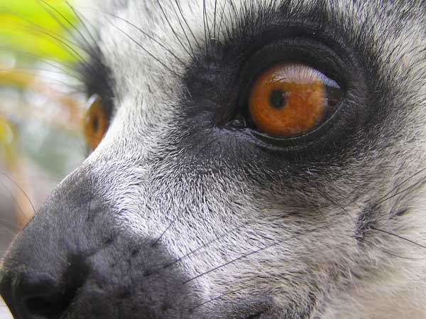

Figure 2 - Les yeux d'un lémurien

## Classification

Les lémuriens se répartissent en 5 familles, réunissant 13 genres et 30 espèces.

* Les Lémuridés (*Lemuridae*) comprennent 10 espèces. On y range les genres *Lemur*, *Hapalemur* et *Varecia*. Le plus connu est le maki catta
* Les Daubentonidés (*Daubentoniidae*) avec une seule espèce, le aye-aye qui reste un cas unique parmi tous les primates de part la conformation de sa main
* Les Mégaladapidés (*Megaladapidae*) avec 7 espèces qui sont strictement nocturnes. Les lépilémurs passent la journée dans un demi-sommeil, dissimulés dans les arbres
* Les Indridés (*Indriidae*) avec 5 espèces. Ce sont les plus grands de tous les prosimiens. Outre les indris, on y regroupe les sifakas
* Les Chirogalidés (*Cheirogaleidae*) avec 7 espèces. Appelés lémurs nains, ce sont les chirogales, les microcèbes et le phaner à fourche

Classification classique des lémurs :

Règne *Animalia*

Embranchement *Chordata*

Sous-embranchement *Vertebrata*

Classe *Mammalia*

Sous-classe *Placentalia*

Ordre Primates

Sous-ordre *Strepsirrhini*

Infra-ordre Lemuriformes

Famille  *Lemuridae*

Genres de rang inférieur *Eulemur, Hapalemur, Lemur, Varecia*

## Mode de vie

### Habitat

Les lémuriens sont des animaux arboricoles exclusivement malgaches (hormis deux espèces récemment introduites aux Iles Comores).

### Alimentation

Si la plupart des lémuriens sont végétivores, leur régime alimentaire varie énormément d'une espèce à l'autre.

Parmi les plus surprenants, citons le maki mongos (*Lemur mongoz*) qui, durant la saison sèche, compose 80 % de ses repas de nectar qu'il lèche sur les fleurs.

Le phaner à fourche (*Phaner furcifer*) s'est également spécialisé : environ 90% de sa nourriture est constituée de gomme, qu'il récolte à la surface des troncs et des branches des arbres. Il les complète par quelques insectes et arthropodes.

Autres spécialistes, les hapalémurs ont un régime à base de bambou. Leur survie dépend donc des forêts de bambous, qui sont malheureusement menacées de disparition.

D'une façon générale, les makis (*Lemur* sp.) ont un régime alimentaire assez flexible, consommant selon les saisons et les lieux, les feuilles et les fruits de plantes très variées.

Les lépilémurs possèdent de petits territoires, mais cela ne leur pose guère de problèmes dans la mesure où ils se nourrissent à 90 % de feuilles, ressource la plus abondante de la forêt vierge.

L'indri (*Indri indri*) (Figure 3) est également phyllophage, mais son statut est plus précaire : il est le plus grand des lémuriens, et sa survie ne dépend que de 60 à 80 espèces végétales différentes, plantes côtières et d'altitude qu'il trouve rassemblées dans les reliefs bordant l'océan Indien, à l'est de l'île.

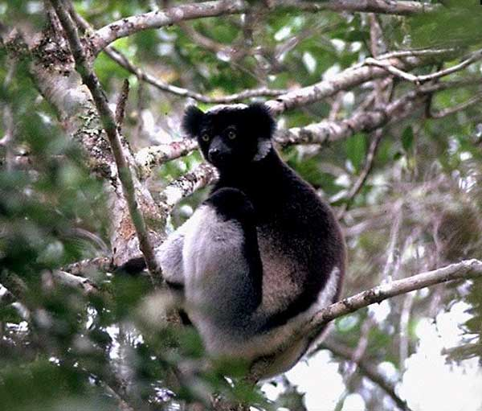

Figure 3 - Indri

Le sifaka, ou propithèque de Verreaux, est quant à lui adapté aux environnements de type semi-désertique que l'on rencontre dans le sud de Madagascar ; c'est le seul lémurien capable de passer une journée sans boire.

Quant au maki brun (*Eulemur fulvus*), les chercheurs furent surpris de voir les premiers spécimens mis en captivité manger de la viande. Ils ont depuis été observés dans la nature se gavant de mille-pattes géants (*Sphaerotherium* sp.), gros comme une balle de golf lorsqu'ils sont enroulés sur eux-mêmes.

Avec l’aye-aye, les lémurs nains (à l'exception du phaner à fourche) ont un régime à dominante insectivore.

À Madagascar, juillet et août sont des mois d'hiver frais et secs, période plus difficile pour les lémuriens. Les fruits se faisant rares, beaucoup d'espèces réduisent leur activité en conséquence, passant plus de temps à dormir. Le chirogale moyen (*Cheirogaleus medius*) et le chirogale de Milius (*Cheirogaleus major*) entrent même en léthargie durant toute la période sèche, d'avril à octobre, cachés dans un arbre creux. Leur température interne s'abaisse alors et leur organisme vit sur les réserves de graisse emmagasinées sous leur peau et dans leur queue. Il s'agit là d'un comportement totalement inhabituel chez les primates.

### Vie sociale des lémuriens

Les lémuriens vivant en groupe sont également très territoriaux ; c’est le cas des makis catta qui vivent selon un système matriarcal.

Au réveil, le matin, il monte dans la canopée et salue le jour par des chœurs puissants, pouvant être perçus par l'oreille humaine jusqu'à 5 km de distance. Chaque individu surveillant attentivement les voisins, un chant soigneusement minuté commence alors. Le résultat mélodieux constitue en fait un marquage auditif à l'adresse des détenteurs des territoires adjacents, qui savent ainsi où se trouvent les autres et évitent les conflits.

Beaucoup d'autres lémuriens nocturnes, tels l'aye-aye et les lémurs nains, sont considérés comme solitaires car ils sont souvent observés seuls. En fait, il semble que les individus géographiquement voisins entretiennent certaines relations sociales, leurs territoires de prospection alimentaire se chevauchant fréquemment. Ils semblent apprécier les contacts réguliers avec leurs semblables, qu'ils rencontrent plusieurs fois par nuit.

Juste avant le début de la période de reproduction, les mâles de lémuriens se montrent très actifs. Chez le maki catta, c'est le moment où ils changent de groupe social, peut-être dans l'espoir de s'accoupler avec les femelles « d'à côté ». Certains sifakas de Verreaux mâles pratiquent également ce genre d'échanges, apparemment en fonction de leur statut social au sein du groupé. Même les espèces habituellement solitaires, comme l’aye-aye, sont souvent observées en couple durant cette période.

### La reproduction des lémuriens

Le retour de la saison des amours est marqué par le début des parades. Chez l'indri, elles démarrent en janvier. Ouvrant les bras en signe d'invitation, les couples entament un doux corps à corps, chacun s'enroulant autour du partenaire. La partie peut durer jusqu'à 15 minutes.

Contrairement aux petites espèces comme les chirogales, qui donnent naissance à deux portées de quatre petits entre septembre et mars, l'indri se reproduit lentement. Il n'atteint sa maturité sexuelle qu'à l'âge de trois ans et les femelles ne mettent bas qu'une seule fois tous les deux ou trois ans.

Comparée à des mammifères non primates de taille similaire, la durée de gestation des lémuriens est longue.

Si des jumeaux naissent parfois chez le maki catta, la portée normale ne compte qu'un seul petit. En revanche, les chirogales et microcèbes en ont deux, voire trois, et le maki vari jusqu'à cinq.

Les petits du groupe des lémurs nains naissent dans les cavités des arbres, au sein d'un nid de feuilles. Ils sont nus, très peu développés et sont alors les seuls parmi les lémuriens à avoir yeux fermés.

Le plus souvent, leur mère doit les transporter dans sa bouche, bien qu'ils soient capables de grimper et d'agripper les branches quelques heures après leur venue au monde.

Chez la plupart des autres lémuriens, les jeunes s'accrochent sous le ventre de la mère durant quelques semaines, passant ensuite sur son dos. Plusieurs mois peuvent s'écouler, jusqu'à cinq chez l'indri, avant qu'ils soient capables de suivre seuls la troupe.

De tous les primates, c'est le chirogale mignon qui présente le développement le plus rapide ; le jeune est indépendant au terme de 4 mois et pleinement mature vers 7 à 8 mois. Cela reste toutefois très long comparé aux mammifères non primates de taille semblable.

# Le lémurien : un primate pas si bête (le journal du CNRS n°179 – décembre 2004)

**Étonnant. Le lémurien est loin d'être aussi stupide qu'on le pensait. Il partage même des facultés cognitives avec nos cousins les grands singes. C'est ce que viennent de montrer deux scientifiques du Centre de primatologie de Strasbourg.**

On les croyait très limités, et pourtant, les lémuriens sembleraient dotés de capacités cognitives considérées jusqu'à présent comme l'apanage des grands singes. C'est en tout cas ce que viennent de démontrer Émilie Genty et Jean-Jacques Roeder (Animal Behaviour, 2004, 67, 925-932.), respectivement doctorante et chercheur, rattachés au Centre d'écologie et de physiologie énergétique (CEPE) de Strasbourg. *« Depuis plusieurs années, de nombreuses études ont été consacrées aux grands singes,* commente Émilie Genty. *Et il ne faut pas le nier, c'est leur ressemblance et leur proximité phylogénétique avec l'homme qui ont motivé ce fort intérêt. Les lémuriens, eux, plus loin de nous puisqu'ils appartiennent au sous-ordre des prosimiens, ont été catalogués comme moins évolués. Mais, finalement, très rares sont les études qui auraient permis de l'affirmer ».*

Pour en avoir le cœur net, les deux scientifiques ont eu l'idée d'utiliser les protocoles développés pour tester les facultés cognitives des autres singes comme le chimpanzé, le macaque japonais, le singe écureuil ou encore le tamarin, afin les comparer à celles des lémuriens. Plus précisément, ils ont cherché à tester leur self-control. Leur objectif : déterminer si les lémuriens possèdent cette capacité de contrôler leur impulsivité au même titre que les grands singes.

Pour cela, Émilie Genty a réalisé une première expérience qui consiste à présenter à un lémurien deux quantités différentes de son aliment favori : des raisins secs. S'il choisit la plus grande quantité, elle le récompense par la plus petite, et inversement. Impulsivement, tous les lémuriens optent pour la plus grande quantité, comme les autres singes ayant subi ce test. À une exception près : l'orang-outan, le seul à avoir compris spontanément qu'il était dans son intérêt de désigner la petite quantité de raisins pour obtenir la grande.

Une seconde expérience est alors réalisée. Cette fois, lorsque le lémurien choisit la grande quantité, il n'est plus récompensé. S'il désigne la petite, il reçoit la grande quantité de raisins. Au bout de nombreux essais, le lémurien a compris l'information et devient alors capable de choisir l'unique grain de raisin pour en recevoir quatre. Lorsqu'on réitère la première expérience, il choisit plus souvent, de façon significative, la plus petite quantité. *« C'est un résultat auquel personne ne s'attendait,* commente Émilie Genty. *Il montre que les lémuriens ont les mêmes performances que les simiens ; ils sont capables d'inhiber leurs impulsions et ils y parviennent en moyenne aussi rapidement que des singes plus évolués »*.

Pour aller un peu plus loin, les chercheurs ont voulu tester un autre protocole, utilisé pour les grands singes, qui permet de démontrer leur capacité à mentir, ou du moins, à manipuler l'information. Concrètement, on apprend au lémurien à indiquer l'emplacement d'une récompense cachée sous un bol renversé. Un expérimentateur, dit « compétiteur », entre ensuite en scène. Lorsque le lémurien désigne le bol qui cache le raisin, c'est l'expérimentateur qui le mange. Le résultat alors obtenu est significatif : en présence d'un compétiteur, soit l'animal ne participe plus à l'expérience soit il indique le bol vide. Cette expérience montre que les lémuriens sont bel et bien capables de manipuler l'information dans leur intérêt en fonction du contexte.

*« Ces comportements d'inhibition des impulsions et de tromperies n'avaient jamais été mis en évidence,* commente Jean-Jacques Roeder*. Ils démontrent, contrairement aux idées reçues, qu'il n'y a pas de rupture cognitive si marquée entre les espèces de primates non-humains. Les lémuriens qu'on croyait dotés d'un cerveau bien moins développé possèdent peut-être d'autres capacités qui restent encore à découvrir ».*

Stéphanie Belaud